第 13 组 - 团队任务协作管理系统 - 项目需求模型

一、项目概述
团队任务协作管理系统（TTCS）是一个基于 Web 的协作平台，面向 5–15 人小型研发团队，提供任务管理、项目协作、沟通通知、报表统计、代码审核一体化服务。系统分为普通用户端与管理员端两类业务入口。
普通用户端面向已登录成员，提供个人信息管理、团队加入、项目参与、任务创建 / 执行、工作日志、评论协作、报表查看、Git 代码绑定与审核等功能。
管理员端分为团队管理员、项目经理、系统管理员三级权限，负责团队管理、项目配置、任务管控、权限分配、数据备份、系统安全维护等后台管理功能。

二、参与者识别
参与者 | 描述
访客 | 未登录用户，仅可进行注册、登录、密码找回
普通用户 | 已登录用户，可加入团队、参与项目、执行任务、记录日志、查看报表
团队管理员 | 团队创建者 / 管理员，可创建团队、邀请 / 移除成员、变更角色
项目经理 | 项目负责人，可创建项目、配置看板、分配成员、管理任务、处理阻塞
项目成员 | 项目普通成员，可创建任务、流转状态、添加子任务、评论协作、上传文档
系统管理员 | 超级管理员，负责系统权限、日志、备份、安全、全局设置

三、业务用例图
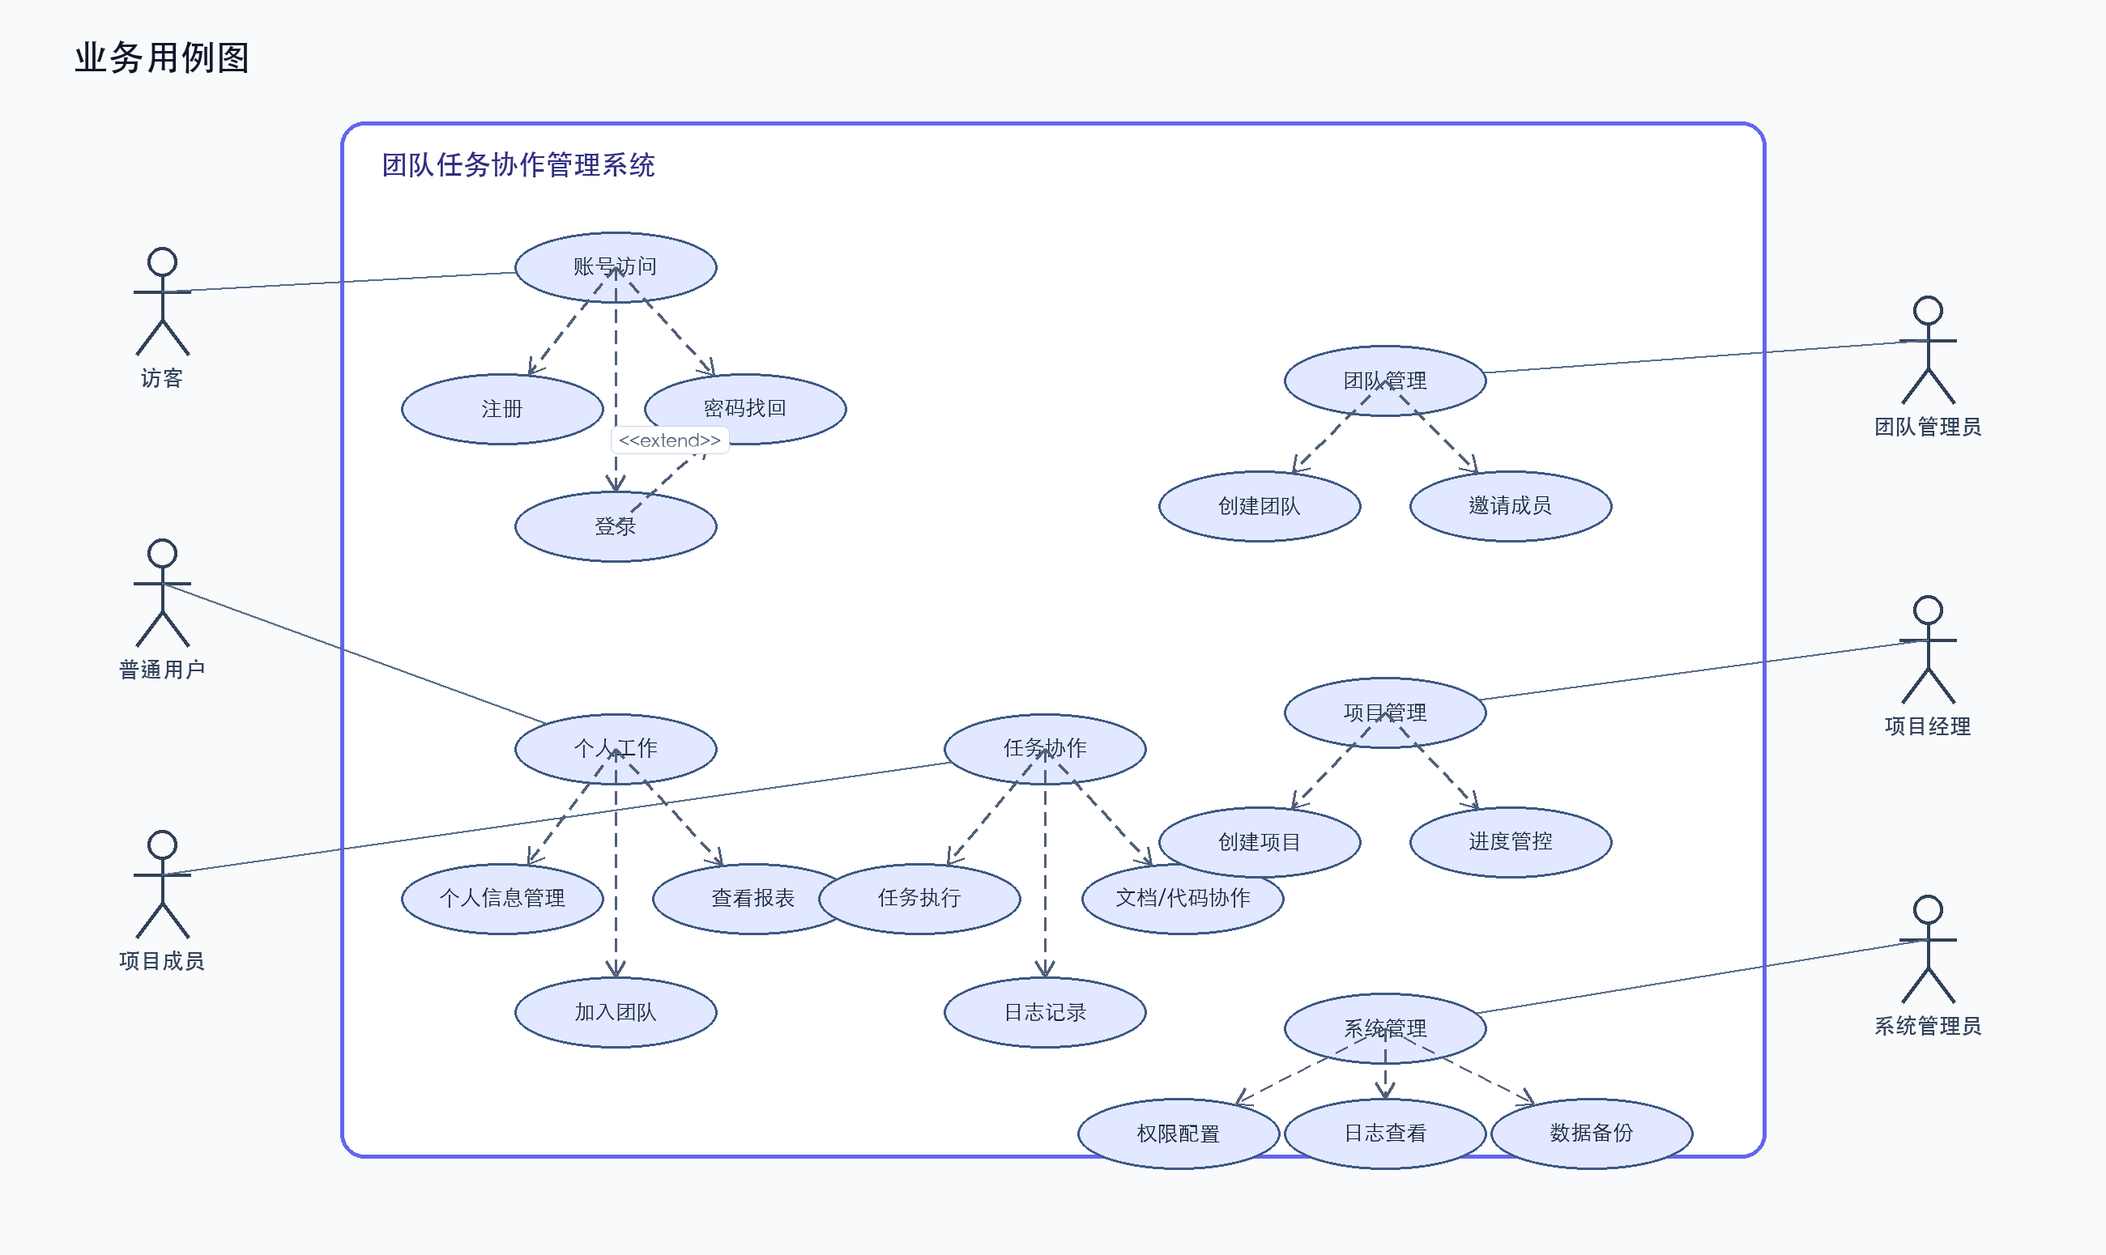

参与者：访客、普通用户、团队管理员、项目经理、项目成员、系统管理员

业务用例：
- 访客：注册、登录、密码找回
- 普通用户：个人信息管理、加入团队、参与项目、任务执行、日志记录、查看报表
- 团队管理员：创建团队、邀请成员、成员管理、团队设置
- 项目经理：创建项目、看板配置、项目成员管理、进度管控、阻塞处理
- 项目成员：任务创建、任务编辑、任务删除、状态流转、子任务、工作日志、阻塞上报、评论、文档上传、代码审核
- 系统管理员：权限配置、日志查看、数据备份、系统设置、安全管理

四、系统用例图
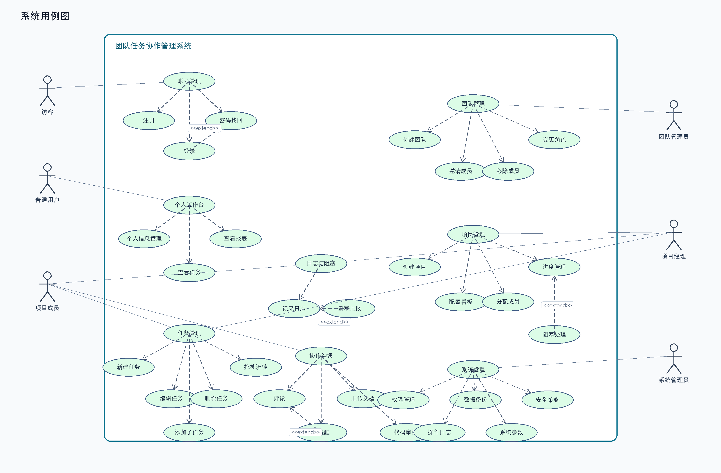

参与者：访客、普通用户、团队管理员、项目经理、项目成员、系统管理员

系统用例：
- 访客：注册、登录、密码找回
- 普通用户：个人信息管理、加入团队、参与项目、查看任务、查看报表
- 团队管理员：创建团队、邀请成员、移除成员、变更角色
- 项目经理：创建项目、配置看板、分配成员、任务统筹、进度管理、阻塞处理
- 项目成员：新建任务、编辑任务、删除任务、拖拽流转、添加子任务、记录日志、阻塞上报、评论、@提醒、上传文档、代码审核
- 系统管理员：权限管理、操作日志、数据备份、系统参数、安全策略

用例关系：
- 登录 ← 扩展：密码找回
- 参与项目 ← 包含：查看任务
- 任务管理 ← 包含：状态流转、子任务
- 日志记录 ← 扩展：阻塞上报

五、用例描述

UC_001：注册
项目 | 内容
用例编号 | UC_001
用例名 | 注册
用例描述 | 访客通过邮箱注册成为系统普通用户
参与者 | 访客
前置条件 | 访问系统注册页面
基本路径 | 1. 填写昵称、邮箱、密码、确认密码、勾选协议2. 获取并填写邮箱验证码3. 提交注册4. 注册成功，跳转登录页
其他路径 | 2a. 验证码错误 / 过期，提示重新获取3a. 邮箱已注册 / 密码格式错误，提示失败
异常事件 | 网络异常，注册失败并提示重试
后置条件 | 创建账号，可登录系统

UC_002：登录
表格
项目 | 内容
用例编号 | UC_002
用例名 | 登录
用例描述 | 用户通过邮箱密码登录，获得对应权限
参与者 | 普通用户、团队管理员、项目经理、系统管理员
前置条件 | 已完成注册
基本路径 | 1. 输入邮箱、密码2. 点击登录3. 验证成功，生成 JWT，进入工作台
其他路径 | 3a. 账号密码错误，提示重新输入
异常事件 | 连续错误 5 次，锁定账号 15 分钟
后置条件 | 登录成功，记录登录日志

UC_003：密码找回
表格
项目 | 内容
用例编号 | UC_003
用例名 | 密码找回
用例描述 | 用户通过邮箱重置登录密码
参与者 | 访客、普通用户
前置条件 | 已注册邮箱
基本路径 | 1. 输入注册邮箱2. 获取重置链接3. 输入新密码、确认密码4. 重置成功，返回登录
其他路径 | 2a. 邮箱未注册，提示无账号
异常事件 | 链接过期，提示重新申请
后置条件 | 密码更新，可用新密码登录

UC_004：创建团队
表格
项目 | 内容
用例编号 | UC_004
用例名 | 创建团队
用例描述 | 普通用户创建团队并成为团队管理员
参与者 | 普通用户
前置条件 | 已登录
基本路径 | 1. 进入团队页面，点击创建2. 填写团队名称、描述、头像3. 提交创建4. 创建成功，成为团队管理员
其他路径 | 3a. 团队名称重复，提示重填
异常事件 | 网络异常，创建失败
后置条件 | 团队创建成功，可邀请成员

UC_005：邀请团队成员
表格
项目 | 内容
用例编号 | UC_005
用例名 | 邀请团队成员
用例描述 | 团队管理员通过邮箱邀请用户加入团队
参与者 | 团队管理员
前置条件 | 已登录、已创建团队
基本路径 | 1. 输入被邀请邮箱、选择角色2. 发送邀请邮件3. 对方点击链接接受4. 成功加入团队
其他路径 | 2a. 邮箱格式错误，提示重填
异常事件 | 邀请链接过期，需重发
后置条件 | 成员加入团队，分配对应权限

UC_006：创建项目
表格
项目 | 内容
用例编号 | UC_006
用例名 | 创建项目
用例描述 | 团队成员创建项目并成为项目经理
参与者 | 普通用户、团队管理员
前置条件 | 已登录、已加入团队
基本路径 | 1. 进入项目页面，新建项目2. 填写名称、描述、起止日期、所属团队3. 提交创建4. 创建成功，成为项目经理
其他路径 | 3a. 项目名重复，提示重填
异常事件 | 日期非法，提示修改
后置条件 | 项目创建成功，可配置看板

UC_007：配置项目看板
表格
项目 | 内容
用例编号 | UC_007
用例名 | 配置项目看板
用例描述 | 项目经理自定义看板列、颜色、顺序
参与者 | 项目经理
前置条件 | 已登录、已创建项目
基本路径 | 1. 进入看板设置2. 新增 / 编辑 / 删除列（待办、进行中、已完成等）3. 设置颜色、排序4. 保存配置，看板生效
其他路径 | 2a. 删除默认核心列，提示不可删
异常事件 | 保存失败，提示重试
后置条件 | 看板配置生效，成员可见

UC_008：新建任务
表格
项目 | 内容
用例编号 | UC_008
用例名 | 新建任务
用例描述 | 项目成员在看板中创建任务
参与者 | 项目经理、项目成员
前置条件 | 已登录、已加入项目
基本路径 | 1. 点击新建任务2. 填写标题、描述、优先级、截止日期、负责人、看板列3. 提交创建4. 任务显示在对应列并通知负责人
其他路径 | 3a. 标题为空，提示必填
异常事件 | 负责人不存在，提示重选
后置条件 | 任务创建成功，可进行流转

UC_009：任务状态流转
表格
项目 | 内容
用例编号 | UC_009
用例名 | 任务状态流转
用例描述 | 通过拖拽看板卡片改变任务状态
参与者 | 项目经理、项目成员
前置条件 | 已登录、任务存在、有编辑权限
基本路径 | 1. 选中任务卡片2. 拖拽至目标列（待办→进行中→已完成）3. 系统更新状态4. 自动更新项目进度
其他路径 | 2a. 无权限拖拽，提示禁止操作
异常事件 | 拖拽失败，提示重试
后置条件 | 任务状态更新，进度重新计算

UC_010：记录工作日志
表格
项目 | 内容
用例编号 | UC_010
用例名 | 记录工作日志
用例描述 | 任务参与者填写工时与工作内容
参与者 | 项目成员
前置条件 | 已登录、任务参与者
基本路径 | 1. 进入任务详情，点击记录工作2. 填写工时、日期、内容3. 提交日志4. 更新任务完成度
其他路径 | 2a. 工时为负，提示重填
异常事件 | 非参与者记录，提示无权限
后置条件 | 日志保存成功，任务进度更新

UC_011：上报任务阻塞
表格
项目 | 内容
用例编号 | UC_011
用例名 | 上报任务阻塞
用例描述 | 任务受阻时标记阻塞并填写原因
参与者 | 项目成员
前置条件 | 已登录、任务参与者
基本路径 | 1. 在日志中勾选阻塞2. 填写原因（≥10 字）3. 提交4. 任务标红、通知负责人、加入阻塞清单
其他路径 | 2a. 原因不足 10 字，提示补充
异常事件 | 解除阻塞无权限，提示禁止
后置条件 | 任务进入阻塞状态，触发提醒

UC_012：系统权限配置
表格
项目 | 内容
用例编号 | UC_012
用例名 | 系统权限配置
用例描述 | 系统管理员配置各角色功能权限
参与者 | 系统管理员
前置条件 | 已登录管理员账号
基本路径 | 1. 进入权限管理2. 选择角色（用户 / 团队 / 项目 / 管理员）3. 勾选 / 取消模块权限4. 保存生效
其他路径 | 3a. 取消核心权限，提示不可取消
异常事件 | 保存失败，提示重试
后置条件 | 权限更新，用户功能访问受控

UC_013：数据备份与恢复
表格
项目 | 内容
用例编号 | UC_013
用例名 | 数据备份与恢复
用例描述 | 系统管理员手动 / 定时备份，必要时恢复
参与者 | 系统管理员
前置条件 | 已登录管理员账号
基本路径 | 1. 进入备份管理2. 执行手动备份 / 设置定时3. 备份成功，生成文件4. 需要时上传文件恢复数据
其他路径 | 2a. 空间不足，提示扩容
异常事件 | 备份损坏，提示重新备份
后置条件 | 数据安全可恢复

